

<<校内快递收发室软件>>
需求规格说明书



北京航空航天大学
2011-09
版本变更历史
版本 | 提交日期 | 主要编制人 | 审核人 | 版本说明
1 | 2015.12.15 | 张浥东 | 张浥东 | 主要部分撰写
2 | 2015.12.16 | 杜正印 | 杜正印 | 主要部分修改  其他部分撰写
3 | 2016.1.17 | 张浥东 | 张浥东 | 引用文档增加，用例描述规范为RUCM模板，增加易用性非功能需求，用户界面需求

目 录
1. 范围 1
1.1 标识 1
1.2 系统概述 1
1.3 文档概述 1
1.4 术语和缩略词 2
2. 引用文档 2
3. 功能需求 3
3.1 系统的用例模型 3
3.2 对系统的用户进行详细的描述 12
4. 数据需求 12
5. 非功能需求 13
5.1 安全性 13
5.2 稳定性 13
5.3 易用性 13
6. 运行需求 13
6.1 硬件接口 13
6.2 软件接口 14
6.3 用户界面需求 14
6.3.1 主界面： 14
6.3.2 取件界面： 14
6.3.3 存件界面： 14
6.3.4 管理界面： 14

范围

标识
文档标识号：A2015-00-01-00
文档标题：校内快递收发室软件需求规格说明书
版本号：1.0

系统概述
校内快递收发室管理系统是一款管理收发室快件的管理系统，适用于高校的收发室管理快件。具有便捷高效，集成管理，局域网管理的特点。
该项目由学校后勤部投资，旨在建立便捷师生，方便管理的收发室管理体系。该项目的需求方为后勤部，用户为收发快递的师生，还有收发室管理人员。开发方为北航高工CS软件开发公司，支持机构为高工主南五银行。
该系统将运行在新建成的高校收发室的管理平台中。该管理平台为控制收发室多个收发箱的电脑管理系统。
系统功能描述如下：快递员将需要投递的快递的单号、手机号输入到存件系统。存件系统会自动搜索空余的箱，并生成与该箱对应的唯一的取件密码。通知系统会将该取件密码发送到收件人的手机号上。收件人输入取件密码，取件系统会根据取件密码自动打开对应箱门，并提示箱号信息。管理员在后台根据帐号和密码进行登陆。登陆后获得管理员权限。获得管理员权限后，可使用查询系统。查询系统可查询具体日期的所有存取记录，可以输入单号或者手机号或者收件人姓名查询对应的存取记录。管理员可以根据日期调取监控录像。

文档概述
本文档用于需求方为开发方提供的需求分析，以便开发方查看该系统需要的具体功能，从而设计具体的实现模式。
另外，本文档用于规范开发方的开发方向，开发方以本文档为开发纲要进行开发。本文档防止开发方偏离需方要求开发方向，使开发方与需方达成一致。
本文档只供需方核对开发方提供的软件是否符合要求和开发方拟定软件开发方案和技术方案。

术语和缩略词

DFD：数据流图
ER图：实体联系图

引用文档
- 文档编号：A2015-00-01-00
文档标题：运通智能自助快递柜管理系统
文档版本：1
(2) 文档编号：A2015-00-00-00
文档标题：软件开发计划书
文档版本：1.0

功能需求

系统的用例模型
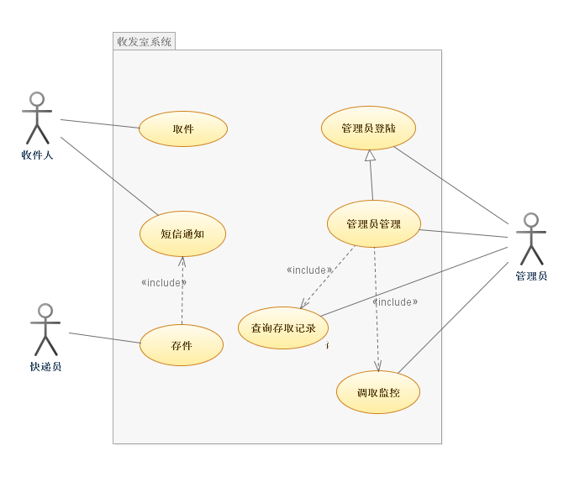
图1
用例图中，取件用例为取件客户在该系统上可见的取件功能。该功能实现用户通过短信通知上的密码取出快递。
查询快递，调取监控为面向收发室管理员，需要密码才能启用的系统功能。查询快递功能是指管理员通过单号，位置索引到快件，得到快件信息。调取监控是指调取收发室的防盗监控的录像。
存件用例为面向快递员的用例。快递员通过输入单号和收件人手机号进行存件，并发短信到收件人手机上。
具体的RUCM模板如下：

1）取件用例：
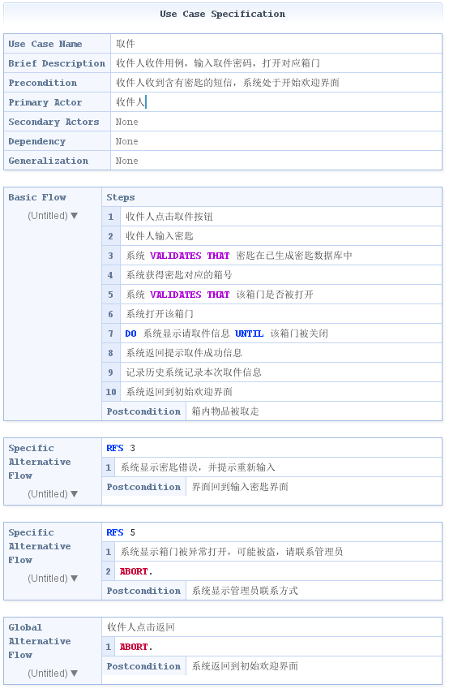

2）存件用例：
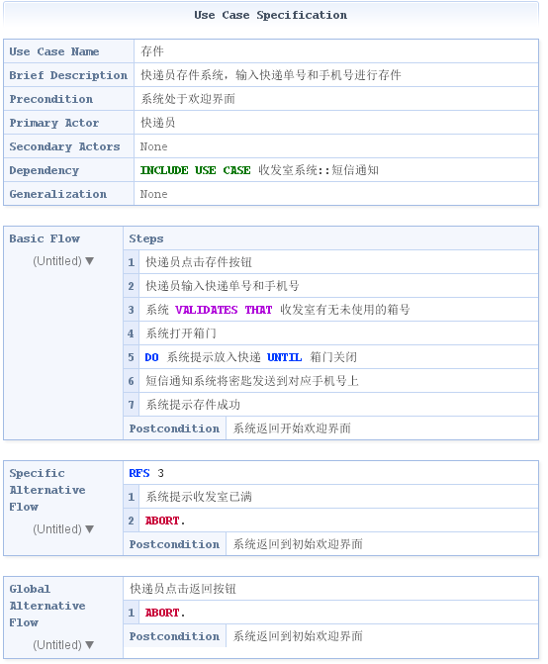

3）短信通知用例：
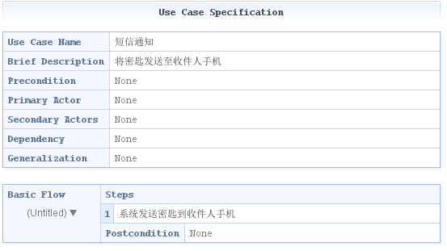

4） 管理员登陆用例：
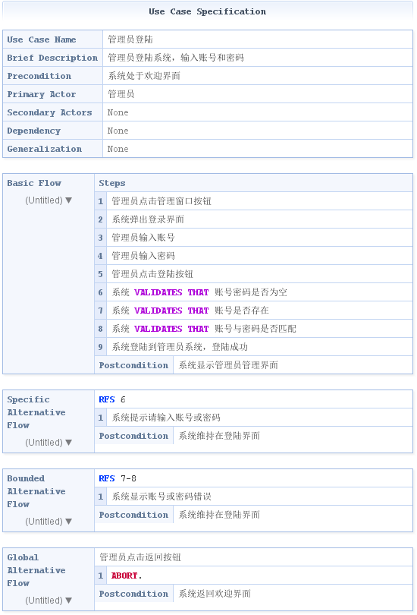

5）管理员管理用例：

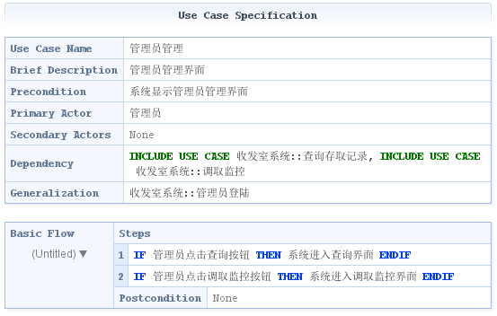

6）查询用例：

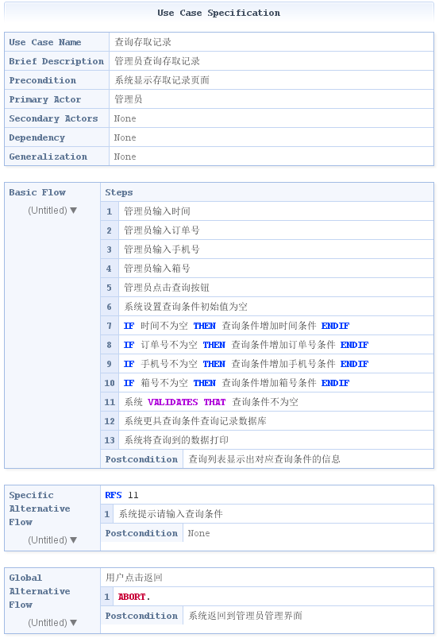
7）调取监控用例：
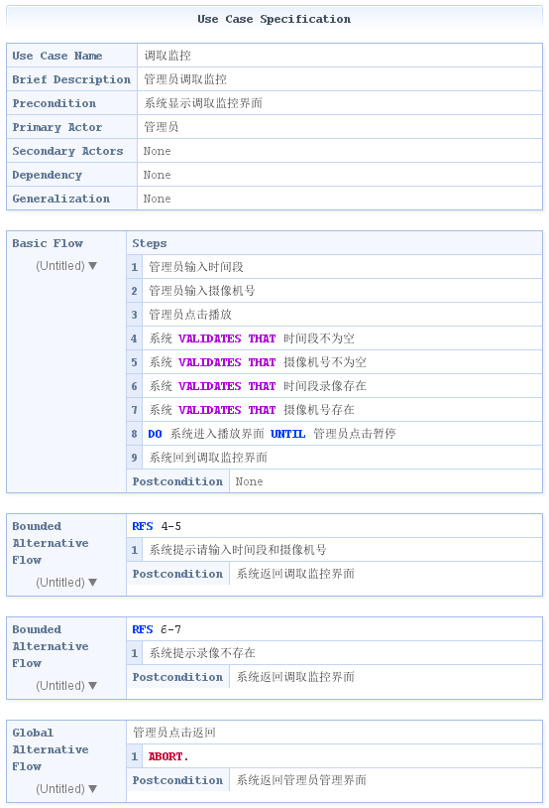

对系统的用户进行详细的描述
收件人为高校的普通师生，为快件收件人。
收发室管理员为收发室的管理人员，对快件进行管理。
快递员为快件的派送员，把快递存放到收发室的箱内。

数据需求
该系统设计快递，快递员，存放信息，监控信息，管理员信息等实体。可通过ER图表述各实体间的关系如下：

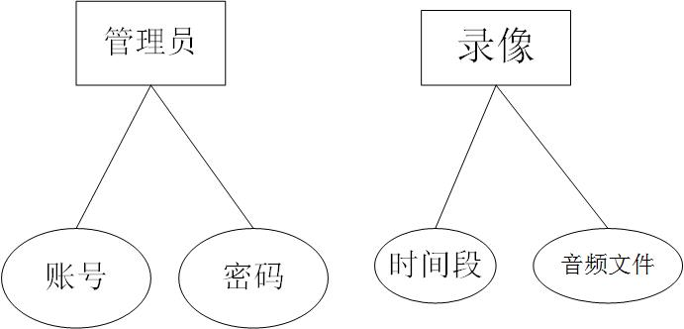
图2
图2 表示管理员和防盗录像的信息。管理员通过账号密码进行登陆，录像通过时间段索引相应的音频文件。
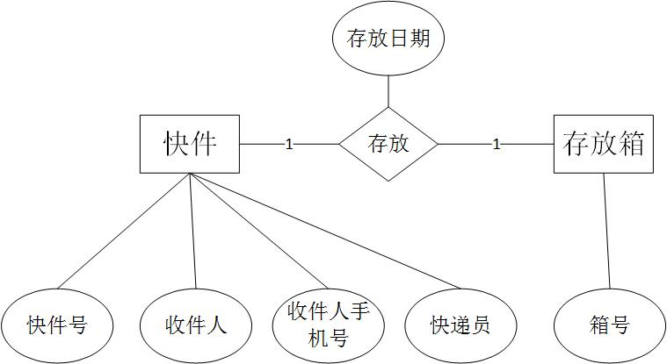
图3
图3 描述了快件和存放箱之间的实体关系。快件存放在存放箱内，有具体的存放日期。快件记录了快件号，收件人姓名，收件人手机号，快递员姓名，存放箱有箱号属性。

非功能需求

安全性
由于快件存取涉及到个人利益，该系统必须具有一定的安全性。收件人只能打开具有密匙的快递箱，快递员只能存快递，管理员开关快递箱的时候必须有严密的记录。

稳定性
收发室每日工作量巨大，系统必须经得起压力测试，稳定工作。机器不收到恶劣环境影响。

易用性
在界面显眼的位置提供帮助信息，帮助不适应或不了解新系统的用户使用。

运行需求

硬件接口
CPU：intel i7及以上
内存：大于2G
硬盘空间：大于500G
屏幕：液晶触摸屏

软件接口
操作系统： windows xp及以上

用户界面需求

主界面：
有欢迎字样，并有取件，存件和管理三个按钮。

取件界面：
收件窗口中，有密匙输入口，有虚拟键盘用作输入密匙，有点击取件按钮，有返回主界面按钮。

存件界面：
存件窗口中，有输入手机号和运单号文本框，有虚拟键盘，有点击存入按钮，有返回主界面按钮。

管理界面：
登陆界面为文本框输入账号，密码，按钮点击登陆。管理界面有查询和调取监控界面，通过选项卡切换。查询界面有文本输入框或下拉菜单输入查询信息，由列表显示查询结果，有查询点击按钮和返回管理员管理按钮。调取监控界面有下拉菜单或文本框输入调取的监控的信息，有观看播放的视频界面，有返回管理员管理按钮。

